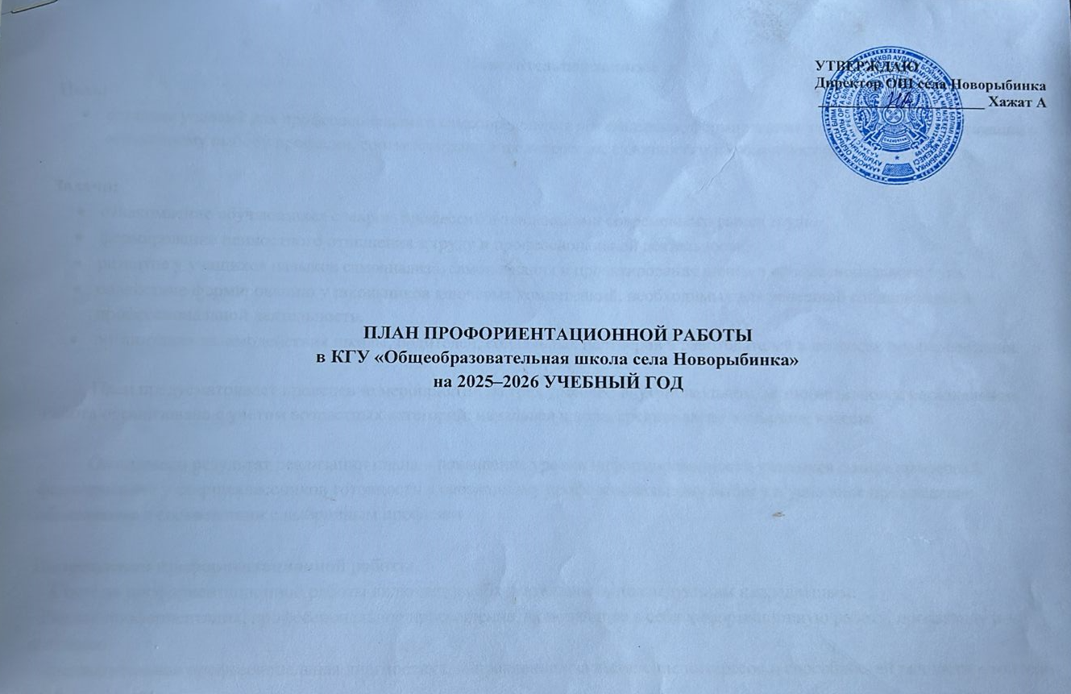 **УТВЕРЖДАЮ**

**Директор ОШ села Новорыбинка**

**______________________ Хажат А**

**ПЛАН ПРОФОРИЕНТАЦИОННОЙ РАБОТЫ в КГУ «Общеобразовательная школа села Новорыбинка»**

**на 2025–2026 УЧЕБНЫЙ ГОД**

**Пояснительная записка**

**Цель:**

* создание условий для профессионального самоопределения обучающихся, формирования у них устойчивой мотивации к осознанному выбору професии, соответствующей их интересам, склонностям и возможностям.

**Задачи:**

* ознакомление обучающихся с миром профессий и тенденциями современного рынка труда.
* формирование ценностного отношения к труду и профессиональной деятельности.
* развитие у учащихся навыков самоанализа, самопознания и проектирования личного профессионального пути.
* содействие формированию у школьников ключевых компетенций, необходимых для успешной социализации и профессиональной деятельности.
* организация взаимодействия школы, родителей, социальных партнёров и работодателей в вопросах профориентации.

План предусматривает проведение мероприятий на трёх уровнях: внутришкольном, муниципальном и региональном. Работа организована с учётом возрастных категорий: начальная школа, среднее звено и старшие классы.

Ожидаемый результат реализации плана – повышение уровня информированности учащихся о мире профессий, формирование у старшеклассников готовности к осознанному профессиональному выбору и успешное продолжение образования в соответствии с выбранным профилем.

**Направления профориентационной работы**

Система профориентационной работы включает в себя деятельность по следующим направлениям:

- Ранняя профориентация, профессиональное просвещение, включающее в себя информационную работу, пропаганду и агитацию.

- Предварительная профессиональная диагностика, направленная на выявление интересов и способностей личности к той или иной профессии.

- Профессиональная консультация, нацеленная в основном на оказание индивидуальной помощи в выборе профессии со стороны педагогов-профориентаторов.

- Профессиональный отбор (подбор) с целью выбора лиц, которые с наибольшей вероятностью смогут успешно освоить данную профессию и выполнять связанные с нею трудовые обязанности.

- Профессиональное воспитание, которое ставит своей целью формирование у обучающихся чувства долга, ответственности, профессиональной чести и достоинства.

**Формы взаимодействия с учащимися школы с целью профориентации:**

• участие в предметных олимпиадах;

• участие в конкурсах, проектах, мероприятиях, соревнованиях различной направленности;

• анкетирование и тестирование старшеклассников;

• профориентационные опросники;

• профориентационные игры.

**Мероприятия, ориентированные на профориентацию школьников:**

• экскурсии на предприятия и в организации с целью ознакомления;

• посещение выставок-ярмарок учебных мест, организованных учебными заведениями (совместно с Центром занятости);

• посещение учреждений профессионального образования в Дни открытых дверей;

• содействие временному трудоустройству обучающихся во время каникул;

• расположение информационных материалов по профориентации на школьном сайте.

**План работы**

|  |  |  |  |
| --- | --- | --- | --- |
| **№** | **Содержание деятельности / Мероприятия** | **Сроки проведения** | **Ответственный** |
| 1 | Проведение анализа результатов профориентационной работы за 2024 – 2025 учебный год (вопросы трудоустройства и поступления в профессиональные учебные заведения выпускников 9,11 классов). | Сентябрь | Зам. директора по УВР работе |
| 2 | Оформление уголка по профориентации:  Оформление стендов, наглядных пособий, плакатов, методических материалов. | Сентябрь | Нашарбек Л.Қ.  Классные руководители |
| 3 | Организация тестирования и анкетирования учащихся с целью выявления профессиональной направленности «Карта интересов». | Сентябрь | Зам. директора по УВР  Нашарбек Л.Қ. |
| 4 | Организация конкурса сочинений  «Кем я хочу стать» - 1-4 кл.  «Моя будущая профессия» - 5-8 кл.  «Моя карьера» - 9-11 кл. | Октябрь | Нашарбек Л.Қ.  Классные руководители |
| 5 | Проведение классных часов по данному направлению (согласно возрастным особенностям) («Есть такая профессия - ...», «Гордое имя «учитель» и др.). | Октябрь | Нашарбек Л.Қ. Классные руководители |
| 6 | Организация профессиональных проб, обеспечение участия обучающихся в работе ученических трудовых бригад, работа на пришкольном участке:  - знакомство с профессиями, связанными с растениеводством;  - знакомство со строительными профессиями. | Ноябрь | Администрация школы,  Зам. директора по УВР,  Классные руководители |
| 7 | Проведение тестирования и анкетирования обучающихся с целью выявления их профнаправленности. | В течении года | Психолог |
| 8 | Квест для учащихся 9-11 кл. «Поиск слов в библиотеке».  Профориентационная беседа «Профессии в сфере культуры и информации». | Ноябрь | Нашарбек Л.Қ.  Библеотекарь |
| 9 | Выставка «Моя будущая профессия». | В течении года | Нашарбек Л.Қ. |
| 10 | Диагностика профессиональных склонностей выпускников 9, 11 классов. | В течении года | Классные руководители, психолог |
| 11 | Организация конкурса ресунков «Моя будущая профессия»  для учащихся 1-4 кл. | Январь | Нашарбек Л.Қ.  Классные руководители |
| 12 | Конкурс «Профессий».  Проведение классных часов (согласно возрастным особенностям)  «Что может помочь в планировании моего будущего», «Образование и формирование жизненных планов», «Экскурсия в мир профессий», «Выбор профессии – дело серьезное», «Анализ рынка труда. Востребованные профессии». | Февраль | Нашарбек Л.Қ.  Классные руководители |
| 13 | Конкурс поэтов - «Кем быть»  для  учащихся  5-11 кл. | Март | Нашарбек Л.Қ.  Классные руководители |
| 14 | Игра по станциям «Дорога в страну профессий» для учащихся 8-9  кл. | Март | Нашарбек Л.Қ. |
| 15 | День Профессиональной ориентации для учащихся 8-11 кл. | Апрель | Нашарбек Л.Қ. |
| 16 | Тренинги для учащихся 8-11 кл. | Май | Нашарбек Л.Қ.  Школьный психолог |